*Конспект урока*

*на тему:*

*«Работа с бумагой и картоном. Оригами. Бабочка.»*

*Выполнила: Луценко Т. В.*

**Урок технологии во 2-м классе.**

**Тема: Работа с бумагой и картоном. Оригами. Бабочка.**

**Цели:**

***Образовательные:*** учить выполнять задания в точной последовательности, изготавливать бабочку уже на известной основе; закрепить навык сгибания углов.

***Развивающие:*** развивать ловкость движений пальцев и координацию, глазомер, смекалку, творческое воображение учащихся, фантазию, художественный вкус; обогащать словарный запас.

***Воспитывающие:*** воспитывать аккуратность, внимательность, любовь к труду.

***Материалы и инструменты:*** образец, чертежи, цветная бумага, клей, кисть, ножницы, рисунки с изображением бабочек, «чудесный» мешочек с набором игрушек оригами (птичка, краб, кит, бабочка).

**Ход урока.**

**1. Организация начала урока.**

Подготовка рабочего места. Приветствие.

**2. Работа над темой урока.**

1) Игровая ситуация.

У ч и т е л ь. Ребята, я предлагаю вам поиграть в игру «Чудесный мешочек». Наш знакомый мультипликационный герой Винни-Пух (*помещает рисунок с его изображением на доску*) принес «чудесный» мешочек. Что бы вы думали в нем находится?

В мешочек чудесный Винни-Пух положил

То, что с друзьями он смастерил.

В нем не неведомы зверушки,

А оригамские … (*игрушки*).

Этот мешочек может сам закрываться и открываться. Чтобы взять из него какую-нибудь игрушку, нужно произнести волшебные слова: « Чудесный мешочек, откройся, пожалуйста!»

После того как вы достанете игрушку, её надо описать. Послушайте мой рассказ-описание, он поможет вам составить такой же свой мини-рассказ. Это бумажная птичка. Она маленькая, на голове у неё симпатичные глазки, которые, словно бусинки, улыбаются и сверкают. Туловище овальное, брюшко светлое. Очень привлекательная фигурка игрушки, которую мне захотелось подарить Винни-Пуху.

Те из вас, кто успешно справляется с игровым заданием «чудесного» мешочка, получат приз и возможность поставить описанную игрушку на выставочную полку. Все игрушки мы достали, они красуются на нашей выставке. А Винни-Пух предлагает вам новое задание: посмотрите внимательно на игрушки и запомните порядок, в котором они стоят. Теперь закройте крепко-крепко ваши глазки. (*Учитель убирает с полки одну из игрушек.*)

Открывайте глаза, посмотрите, что изменилось на выставке. Чего не хватает? Проверим, кто из вас самый внимательный.

(*В очередной раз учитель убирает бабочку.*)

Какую из игрушек «чудесного» мешочка мы ещё не складывали по типу оригами?

У ч е н и к и. Бабочку.

У ч и т е л ь. Хотите научиться её делать?

У ч е н и к и. Хотим. Мы её подарим Винни-Пуху или своим младшим друзьям.

У ч и т е л ь. Сегодня будем учиться делать бабочку.

2) Р а с с м а т р и в а н и е р и с у н к о в с изображением бабочек.

3) Р а с с к а з у ч и т е л я о б а б о ч к а х.

Жизнь бабочек очень коротка. Лишь немногие из них могут прожить девять-десять месяцев. И самая благодатная пора для них – лето.

Бабочки питаются сладким соком цветов – нектаром. Поэтому у них и окраска яркая, чтобы не заметили враги на цветке.

Бабочки на листьях откладывают личинки, из них появляются гусеницы, а через месяц гусеница вырастает. Она начинает быстро передвигаться по растению, как будто что-то ищет… Она ищет укромный уголок, где совершится её первое превращение.

Гусеница прикрепляется к участку стебля и замирает. Из её тела начинает выделяться тончайшая нить, похожая на паутину. Этой нитью она начинает обматывать саму себя – превращается в куколку. Теперь много дней она не будет питаться: накопленного жира достаточно, чтобы произошла полная перестройка организма. В таком виде она называется коконом. Двадцать веков назад китайцы обнаружили, что гусеница бабочки тутового шелкопряда выделяет очень красивую и прочную нить, из которой можно ткать материю. Так был открыт шёлк.

Наступят холода. Куколка засыпает на всю зиму. И во сне медленно превращается в бабочку. Весной куколка начинает шевелиться. Кокон лопается вдоль спины. Из «пелёнок» начинает выкарабкиваться бабочка. На этот раз – настоящая. Через несколько часов эти бабочки начинают летать.

Вот вы и узнали кое-что о бабочке, теперь можете поделиться знаниями с родными и друзьями.

4) С о о б щ е н и е т е м ы и ц е л и у р о к а.

5) Р а с с м а т р и в а н и е о б р а з ц а.

- Рассматривание изделия в целом.

- Анализ конструкции и определение материала, из которого сделана бабочка.

6) О б ъ я с н е н и е х о д а р а б о т ы.

У ч и т е л ь. Делаем квадрат из бумаги, складываем в определённой последовательности квадратную заготовку любого цветка (на выбор) пополам по диагонали два раза с одной и другой стороны.

После сгиба получившиеся противоположные треугольники вкладывают внутрь с тем, чтобы получить два слоя вписанных друг в друга треугольников.

Далее расположить заготовку сложенным средним углом вверх или вниз. От верхнего (нижнего) среднего угла по по верхнему слою сгибают боковые части слева и справа навстречу друг другу так, чтобы после складывания уголки выступали за пределы горизонтальной части заготовки (снизу или сверху).

От средней линии фигуры, делящей её на две равные части, снизу делают треугольную выемку, на развороте крыльев на нижнем слое по углам симметрично располагают вырезанные из цветной бумаги кружки разного размера и окраски.

Вырезают и наклеивают по бокам глаза. Закрепляют тонкие усики.

Бабочка готова.

Физкультминутка.

Пчёлы в ульях сидят

И в окошках глядят. (*Присесть на носочках, спина прямая. Правый кулачок подпирает щёчку. Левая рука подпирает правую.*)

Порезвиться захотели,

Друг за другом полетели. (*Встаём. Произвольные взмахи руками. Можно подвигаться по классу, имитируя полёт пчелы.*)

**3. Итог урока.**

1) Оценка работ за аккуратность, четкость линий сгибов и оригинальность в украшении игрушки. Дежурные отбирают лучшие работы на выставку.

2) Уборка рабочих мест.

3) Организация выставки игрушек.

У ч и т е л ь. Винни-Пух просит выполнить последнее задание: отгадайте загадку.

В ярком платье модница,

Погулять охотница.

От цветка к цветку порхает,

Утомится – отдыхает. (*Бабочка*)

Молодцы, справились с этим заданием.

- Чему вы научились сегодня на уроке?

- Что нового узнали?

- Наш урок закончен.

**Методические рекомендации.**

1. Из бумаги формата А4 изготовить квадрат.

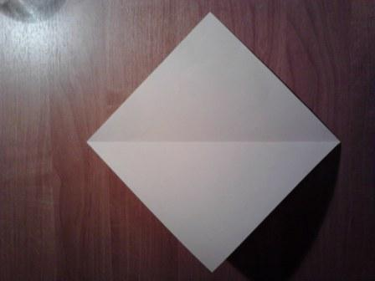

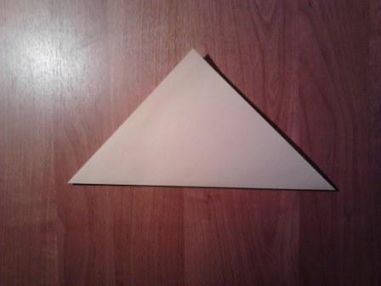

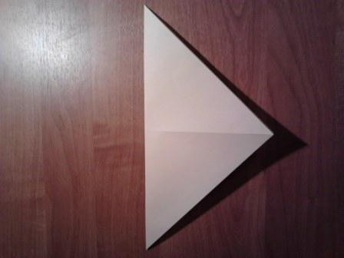

1. Сложить полученный квадрат по диагоналям. Раскрыть в исходный квадрат.

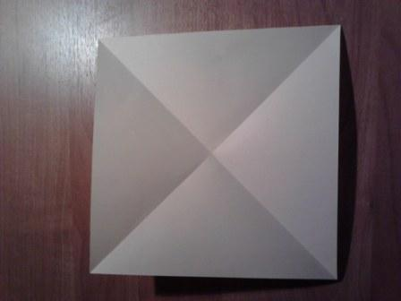

1. Перевернуть полученную заготовку и сложить квадрат пополам.

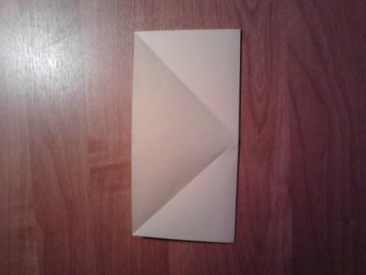

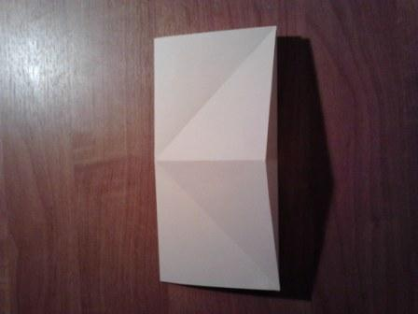

1. Сложить базовую форму «двойной треугольник». (Вогнуть внутрь боковые треугольники).

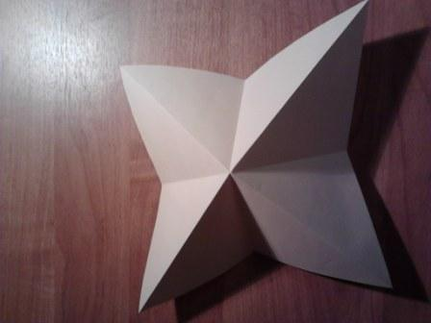

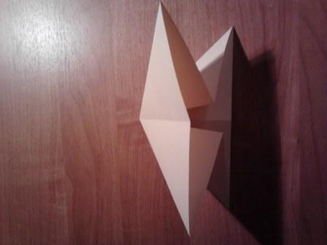

1. Отогнуть верхний слой треугольников к середине так, чтобы после складывания уголки выступали за пределы горизонтальной части заготовки.

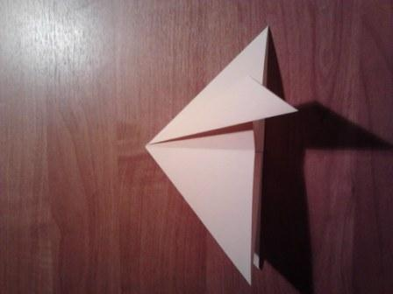

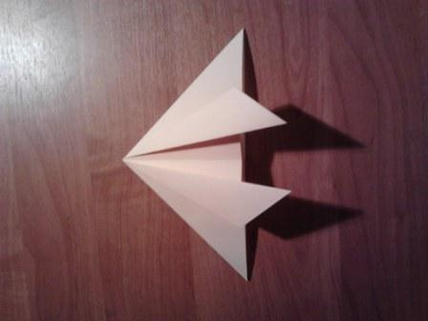

1. Заготовку сложить пополам вдоль вертикальной линии, делящей её на две равные части, сделать треугольную выемку снизу.

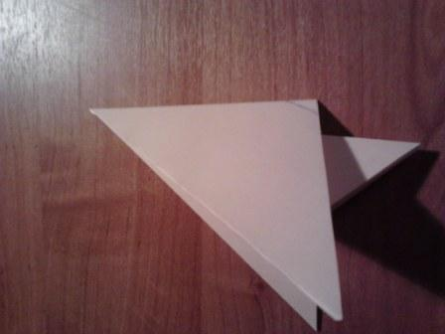

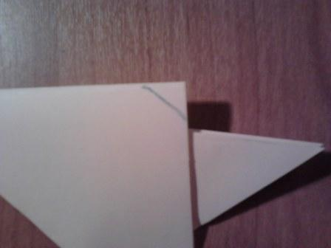

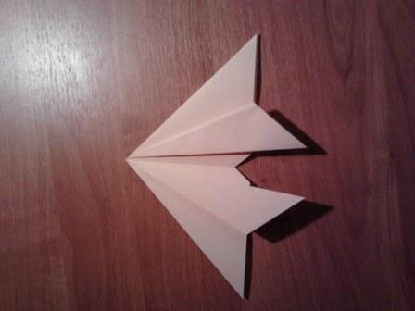

1. Получившуюся бабочку украсить, симметрично расположив рисунок, приклеить глаза и усики.

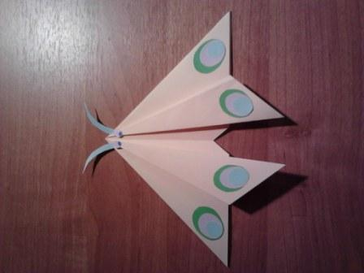

1. Готовую бабочку поместить на основу.